**DOCUMENTO DE PROCESOS DEL NEGOCIO**

**SISTEMA DE BÚSQUEDA DE DOCENTES EN LÍNEA**

**Versión 1.0**

**HISTORIAL DE REVISIONES**

|  |  |  |  |
| --- | --- | --- | --- |
| **Fecha** | **Versión** | **Descripción** | **Autor** |
| 25/04/17 | **1.0** | Elaboración de los procesos de negocio. | Carlos Serquen. |
| 29/04/17 | **1.1** | Revisión de la Elaboración de los procesos de negocio. | Andrés Prado. Cesar Barrantes. |
| 01/05/17 | **1.7** | Revisión de documento y elaboración del diagrama de proceso 1. | Carlos Serquen. |

**Tabla de Contenido**

**1.** **Introducción** 1

1.1 Propósito 1

1.2 Definición, siglas y abreviaturas 1

1.3 Referencias 1

**2.** **Proceso 1: Buscar curso de docente** (Carlos Serquen) 1

2.1 Ficha de Proceso 1

2.2 Diagrama del Proceso 2

2.3 Descripción de Actividades 2

3. **Proceso 2: Actualizar información de docente** (Cesar Barrantes) 3

3.1 Ficha de Proceso 3

3.2 Diagrama del Proceso 4

3.3 Descripción de Actividades 4

**4.** **Proceso 3: Agregar nuevos cursos al docente** (Andres Prado) 4

4.1 Ficha de Proceso 4

4.2 Diagrama del Proceso 5

4.3 Descripción de Actividades 5

**Documento de los Procesos de Negocio**

# **Introducción**

En este presente documento se detallarán los principales procesos de negocio de la empresa Chapatuprofe.com, la cual es nuestro cliente.

Se detallarán los 3 procesos más importantes mostrando el título del proceso, su propósito, su frecuencia y sus actividades pertenecientes a cada proceso.

Los diagramas del proceso serán realizados en Bizagi.

## **Propósito**

Detallar y enumerar los 3 principales procesos de negocio de la empresa cliente Chapatuprofe.com, para tener una fuente de referencia de los procesos.

## **Definición, siglas y abreviaturas**

* **SBDL**: Sistema de búsqueda de docentes en línea.

## **Referencias**

# **Proceso 1: Buscar curso de docente** (Carlos Serquen)

## **Ficha de Proceso**

|  |  |  |  |
| --- | --- | --- | --- |
| **Número o código**  **de proceso** | PROC-001 | **Proceso** | Buscar curso del docente. |
|  |  | **Responsable** | Usuario (Alumno, profesor). |
| **Objetivo / Propósito** | EL objetivo de buscar el curso del docente es el poder calificarlo, comentar o ver la información contenida en el syllabus del maestro. |  |  |
| **Frecuencia** | Este proceso se realiza cada vez que se requiere ver la información del profesor, calificar su curso o comentar el curso. |  |  |

|  |  |  |  |
| --- | --- | --- | --- |
| **Identificador** | **Actividad** | **Datos de Entrada** | **Datos de Salida** |
| 1 | Requerir información de un curso de interés. | Tema de varios cursos con cierta afinidad. | Curso específico. |
| 2 | Ingreso al sistema (Log in). | Usuario y contraseña. | Ingreso al sistema. |
| 3 | Llenar los campos de filtro y ejecutar búsqueda. | Nombre de profesor, apellido de profesor, nombre del curso, nivel del curso, etc. | Cursos filtrados por el sistema. |
| 4 | Seleccionar curso de interés. | Indicador de curso. | Datos del curso correspondiente. |

## **Diagrama del Proceso**

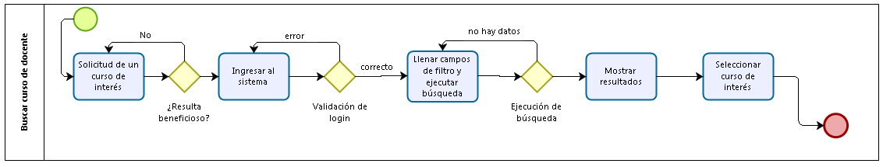

## **Descripción de Actividades**

A continuación, se procederá a describir las actividades, el rol que realiza cada una de ellas y el tipo a la que pertenecen.

|  |  |  |  |  |
| --- | --- | --- | --- | --- |
| **ID** | **Actividad** | **Descripción** | **Rol** | **Tipo** |
| 1 | Ingreso al sistema (Los in). | Este evento se realiza cuando el usuario requiere ingresar al sistema, ingresa su usuario y contraseña si es que esta ya se encuentra registrado. | Usuario | Manual |
| 2 | Ingreso al sistema (Los in). | Este evento se realiza cuando el usuario requiere ingresar al sistema, ingresa su usuario y contraseña si es que esta ya se encuentra registrado. | Usuario | Manual |
| 3 | Llenar los campos de filtro y ejecutar búsqueda. | Se completa los campos de los filtros para realizar la búsqueda. | Usuario | Manual |
| 4 | Seleccionar curso de interés. | Se selecciona el curso de interés. | Usuario | Manual |

# **Proceso 2: Actualizar información de docente** (Cesar Barrantes)

## **Ficha de Proceso**

|  |  |  |  |
| --- | --- | --- | --- |
| **Número o código**  **de proceso** | PROC-002 | **Proceso** | Actualizar información de Docente |
|  |  | **Responsable** | Usuario (profesor) |
| **Objetivo / Propósito** | Permitir al profesor actualizar su información. |  |  |
| **Frecuencia** | Este proceso se realiza cada vez que el profesor desee actualizar su información. |  |  |

|  |  |  |  |
| --- | --- | --- | --- |
| **Identificador** | **Actividad** | **Datos de Entrada** | **Datos de Salida** |
| 1 | Ingreso al sistema (Log in). | Usuario y contraseña. | Ingreso al sistema. |
| 2 | Seleccionar detalles del profesor. | Nombre de profesor, apellidos de profesor, biografía, etc. | Nombre de profesor, apellidos de profesor, biografía, etc. |

## **Diagrama del Proceso**

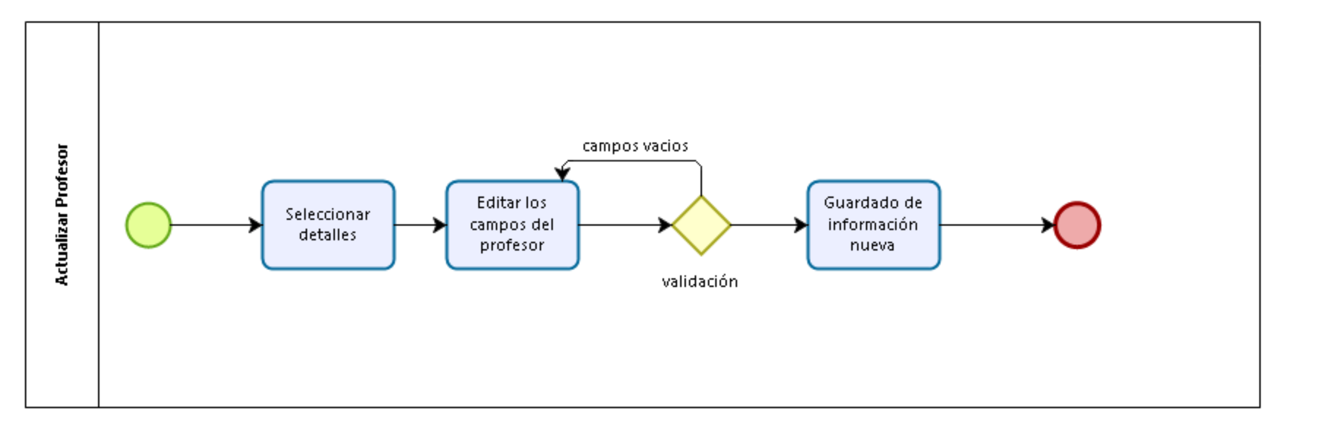

## **Descripción de Actividades**

A continuación, se procederá a describir las actividades, el rol que realiza cada una de ellas y el tipo a la que pertenecen.

|  |  |  |  |  |
| --- | --- | --- | --- | --- |
| **ID** | **Actividad** | **Descripción** | **Rol** | **Tipo** |
| 1 | Ingreso al sistema (Los in). | Este evento se realiza cuando el usuario requiere ingresar al sistema, ingresa su usuario y contraseña si es que esta ya se encuentra registrado. | Usuario | Manual |
| 2 | Seleccionar detalles de curso | Se actualizan los campos de la información del profesor que se desee actualizar | Usuario | Manual |

# **Proceso 3: Agregar nuevos cursos al docente** (Andres Prado)

## **Ficha de Proceso**

|  |  |  |  |
| --- | --- | --- | --- |
| **Número o código**  **de proceso** | PROC-003 | **Proceso** | Seleccionar docente a enseñar |
|  |  | **Responsable** | Usuario (alumno) |
| **Objetivo / Propósito** | El alumno después de buscar, verificar la información del docente y curso buscado. Seleccionará para poder ponerse en contacto con el docente y contratarlo |  |  |
| **Frecuencia** | Este proceso se realiza cada vez que el alumno requiere la enseñanza de un curso. |  |  |

|  |  |  |  |
| --- | --- | --- | --- |
| **Identificador** | **Actividad** | **Datos de Entrada** | **Datos de Salida** |
| 1 | Selección de docente a curso a enseñar | Calificación e información del docente y su curso. | Datos de contacto y contratación del docente. |

## **Diagrama del Proceso**

## **Descripción de Actividades**

A continuación, se procederá a describir las actividades, el rol que realiza cada una de ellas y el tipo a la que pertenecen.

|  |  |  |  |  |
| --- | --- | --- | --- | --- |
| **ID** | **Actividad** | **Descripción** | **Rol** | **Tipo** |
| 1 | Ingreso al sistema (Los in). | Este evento se realiza cuando el usuario requiere ingresar al sistema, ingresa su usuario y contraseña si es que esta ya se encuentra registrado. | Usuario | Manual |
| 2 | Ingreso al sistema (Los in). | Este evento se realiza cuando el usuario requiere ingresar al sistema, ingresa su usuario y contraseña si es que esta ya se encuentra registrado. | Usuario | Manual |
| 3 | Llenar los campos de filtro y ejecutar búsqueda. | Se completa los campos de los filtros para realizar la búsqueda. | Usuario | Manual |
| 4 | Seleccionar curso de interés. | Se selecciona el curso de interés. | Usuario | Manual |